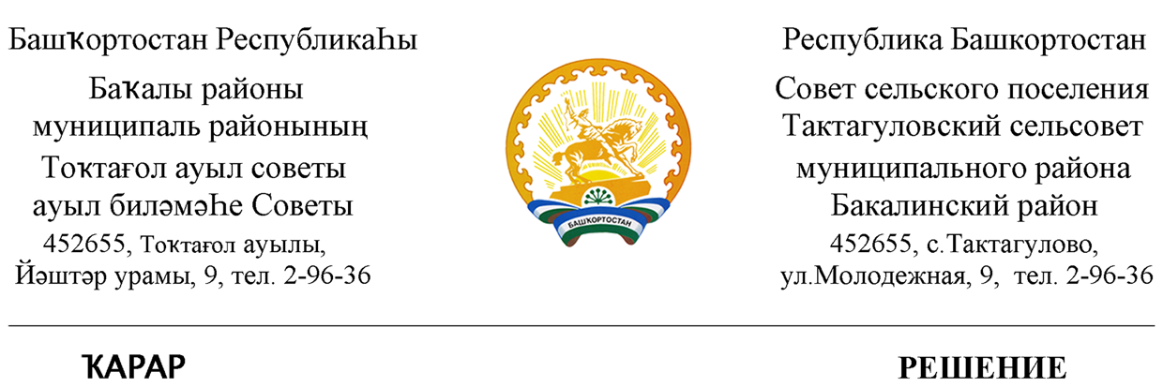

25 сентябрь 2018й. №124 25 сентября 2018г.

Об участии Тактагуловского сельского поселения в Программе поддержки местных инициатив в Республике Башкортостан в 2019 году

Руководствуясь Постановлением Правительства Республики Башкортостан от 19 апреля 2017 года № 168 «О реализации на территории Республики Башкортостан проектов развития общественной инфраструктуры, основанных на местных инициативах».
Совет сельского поселения Тактагуловский сельсовет муниципального района Бакалинский район Республики Башкортостан
РЕШИЛ:
- Принять активное и непосредственное участие в реализации Программы поддержки местных инициатив (далее - ППМИ) на территории сельского поселения Тактагуловский сельсовет муниципального района Бакалинский район Республики Башкортостан.
- Поручить главе сельского поселения Тактагуловский сельсовет Ахуновой Л.М. в соответствии со статьей 29 ФЗ № 131 «Об общих организации местного самоуправления в Российской Федерации» и ст. 12 Устава муниципального образования организовать назначение и проведение собрания граждан согласно инициативы населения об участии в Программе поддержки местных инициатив на 2019 год на территории сельского поселения.
- Направить настоящее решение ответственным лицам администрации муниципального района Бакалинский район Республики Башкортостан по реализации ППМИ для сведения.

Председатель Совета сельского поселения
Тактагуловский сельсовет муниципального района
Бакалинский район Республики Башкортостан Л.М. Ахунова

